Фон web-сторінки. Створення найпростіших фонових зображень
План:
- Як задати фон web-сторінки?
- Як створюються фонові зображення
- Завдання №1
- Завдання №2
- Завдання №3
Як задати фон web-сторінки?
Щоб зробити фон на web-сторінці певного кольору використовують параметрbgcolor тіла документу. Виглядає це так:
<BODY bgcolor='#99ffcc'> Фон web-сторінки буде кольору морської хвилі
Значення кольору надається аналогічно до надання кольору тексту.
Якщо потрібно зробити фоном якусь фотографію, то використовують параметрbackground і вказують ім’я файлу, файл повинен бути в тій же папці, що й web-сторінка.
<BODY background='pic_1.jpg'>
Щоб при прокрутці тексту фон не прокручувався використовують параметрbgproperties і надають йому значення fixed.
<BODY background='pic_1.jpg' bgproperties='fixed'>
Як створюються фонові зображення
Якщо зображення більше за вікно браузеру, краще підігнати його по ширині не більше 800 пікселів, щоб воно швидше завантажувалось.
Якщо зображення менше за вікно браузеру, то воно повторюватиметься по горизонталі і по вертикалі. Це часто використовують при створенні фону.
Буває, з різних причин, що фонове зображення не завантажується і не відображається. Тоді вміст web-сторінки може вийти одного кольору з фоном сторінки і користувач нічого не побачить. Тому потрібно атрибутом bgcolor все того ж тегу <BODY> задати колір фону близький по відтінку до фонового зображення. Наприклад:
<BODY background='fon.gif' bgcolor='#aabbcc'>
Завдання №1
Відкрити готову Web-сторінку "komar.html", яка містить текст казки "Могутній Комар". Створити три модифікації даної сторінки:
a) Встановити колір фону з шіснадцятковим кодом #99FFCC.
Зберегти файл під іменем "T4-z1a.html".
b) Використати в якості фону зображення "pic1.gif". Дане зображення повинно бути нерухомим (при прокрутці сторінки фон повинен залишатися на місці).
Зберегти файл під іменем "T4-z1b.html".
c) Самостійно створити фонове зображення розміром 15 x 15 пікселів. В результатійого використання, фоном Web-cторінки має бути сторінка зошита в клітинку.
Зберегти файл під іменем "T4-z1c.html".

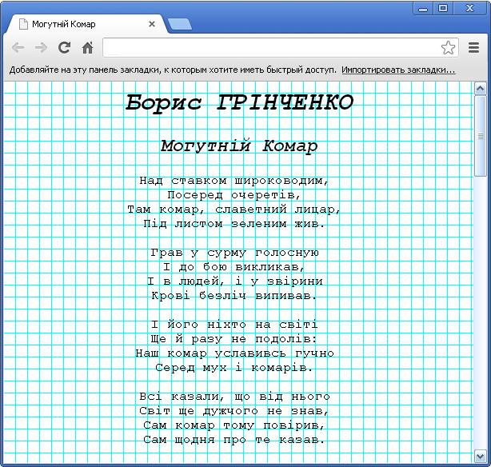

Завдання №2
Скачати Web-сторінку. Змінити дану Web-сторінку так, щоб в ній були використані різні фонові зображення згідно вимог, наведених нижче:
a) Встановити бірюзовий колір фону (aqua).
Зберегти файл під іменем "T4-z2a.html".
b) Використати в якості фону зображення "pic2.jpg".
Зберегти файл під іменем "T4-z2b.html".
c) Самостійно створити зображення розміром 30 x 60 пікселів. В результаті його використання, фоном Web-cторінки має бути сторінка зошита в лінійку з двох кольорів.
Зберегти файл під іменем "T4-z2c.html".

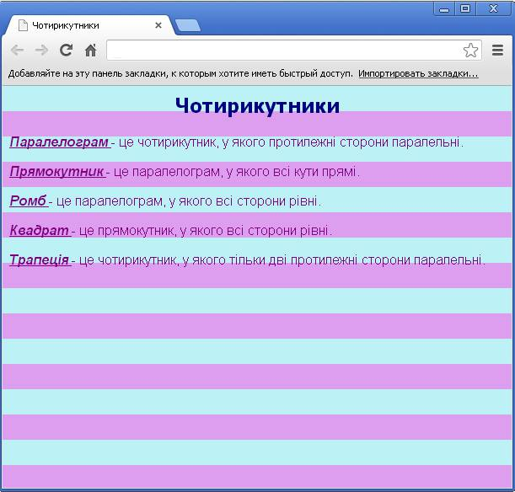

Завдання №3
Скачати Web-сторінку. Розробити дві модифікації сторінки згідно наведених нижче вимог:
a) Визначити шіснадцятковий код кольору панелі завдань Вашого робочого столу і використати його в якості фону Web-сторінки.
Зберегти файл під іменем "T4-z3a.html".
b) Самостійно створити фонове зображення розміром 40x40 пікселів. В результаті його використання, фоном Web-cторінки має бути шахматна дошка (з двох кольорів).
Зберегти файл під іменем "T4-z3b.html"

